פרויקט – Node Js App – שרה שאשא

**שלב 1 - הגדרת האפליקציה לעבודה עם קונטיינרים**

קונטיינרים צריכים להיות ניידים בין סביבות לכן הקוד צריך להיות מנותק ומובדד ככל האפשר ממערכת ההפעלה הבסיסית. כדי להשיג זאת, נעשה שימוש ב**process.env-** של Node. זה מחזיר אובייקט עם מידע על סביבת המשתמש בזמן ריצה.

בחיבור לmongodb נשתמש במשתני סביבה כך:

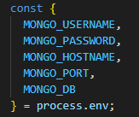

נגדיר אותם בקובץ .env כך:

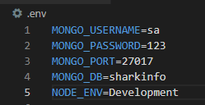

מכיוון שקובץ ה-.env מכיל מידע רגיש, נרצה לוודא שהוא כלול בקובץ gitignore של הפרויקט, כך שהוא לא יועתק לבקרת הגרסאות או לקונטיינרים.

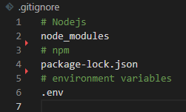

**שלב 2 - שינוי הגדרות חיבור מסד הנתונים**

היה צורך לשנות את קובץ database.js כך שנשתמש בurl על מנת להתחבר לmongodb.

בחיבור הוספתי משתנה options הכולל כמה שדות:

reconnectTries - אומר למונגוס להמשיך ולנסות להתחבר ללא הגבלת זמן.

reconnectInterval - מגדיר את הזמן בין ניסיונות החיבור באלפיות שניות.

connectTimeoutMS - מגדיר 10 שניות כזמן שבה ימתין מנהל ההתקן של Mongo לפני כשל בניסיון החיבור.

זהו קובץ database.js:



**שלב 3 - הגדרת שירותים עם Docker Compose**





**שלב 4 – כתיבת Dockerfile**

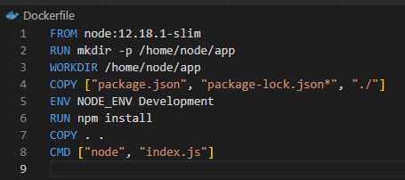

שגיאה:



פתרון:

להוסיף את הפונקציה Lean() בכל פונקציות find() כלשהם בקבצי controller.

**צילומי מסך של הפרויקט:**

ADD NOTES:



UPDATE NOTE:



DELETE NOTE:

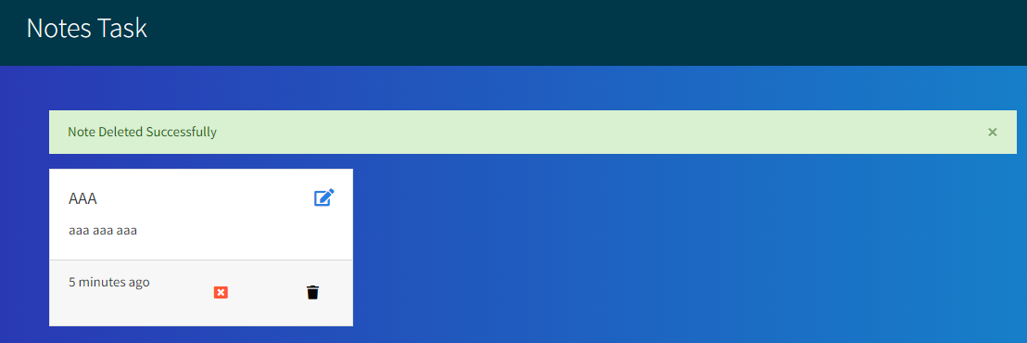

NOTES LIST:



